แบบฝึกบทอ่าน
การจัดการเรียนการสอนการอ่านเข้าใจ คิดวิเคราะห์ และเขียนสื่อความ
ตามแนวทางการประเมินผลนักเรียนร่วมกับนานาชาติ (PISA)

เรื่อง มีดอกไม้ทุกวัน
ระดับชั้นประถมศึกษาปีที่ ๕

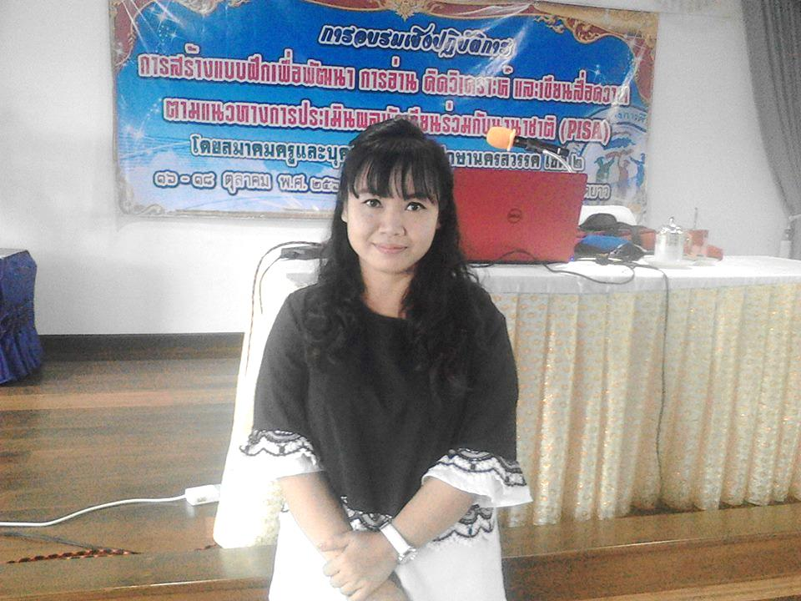

นางสาวนิรักษา ต่วนชะเอม
ตำแหน่ง ครู คศ.๑ โรงเรียนบ้านปางสุด
อำเภอแม่วงก์ จังหวัดนครสวรรค์
สำนักงานเขตพื้นที่การศึกษาประถมศึกษานครสวรรค์ เขต ๒
แบบฝึกที่ ๑
สมรรถนะการเข้าถึงและค้นคืนสาระ

เวลา ๓๐ นาที คะแนนเต็ม ๑๐ คะแนน

ชื่อ - สกุล......................................................................................ชั้น...................................................

โรงเรียน.......................................................อำเภอ......................................จังหวัด................................

คำชี้แจง

- ข้อสอบชุดนี้ให้อ่านถ้อยความ มีคำถามการอ่านในใจและความเข้าใจการอ่าน ๖ ข้อ จำนวน ๔ หน้า

- การตอบคำถามทุกข้อให้ทำในชุดข้อสอบ

- ให้นักเรียนอ่านคำถามทุกข้ออย่างละเอียดรอบคอบแล้วตอบคำถามให้ดีที่สุดเท่าที่จะทำได้

๓.๑ บางคำถามจะมีคำตอบให้เลือกตอบ
ให้นักเรียนเลือกคำตอบที่ถูกต้องที่สุดเพียงคำตอบเดียว
โดยเขียนคำตอบลงในช่องที่กำหนดให้ท้ายข้อสอบแต่ละข้อ

๓.๒ บางคำถามจะให้นักเรียนเขียนคำตอบสั้นๆ ในที่ว่างที่เตรียมไว้ในข้อสอบ
ให้นักเรียนเขียนคำตอบเป็นตัวหนังสือ ตัวเลขไทย หรือเครื่องหมายตามที่กำหนด

๓.๓ บางคำถามต้องการให้นักเรียนอธิบายคำตอบ หรือบอกเหตุผลประกอบคำตอบ
โดยกำหนดเงื่อนไขให้ใช้เนื้อเรื่องสนับสนุนคำตอบ
ให้นักเรียนต้องเขียนอธิบาย หรือ เขียนเหตุผลประกอบ ภายในถ้อยความที่กำหนดให้

( ให้นักเรียนเขียนด้วยลายมือที่อ่านง่าย และชัดเจน )

อ่านถ้อยความต่อไปนี้แล้วตอบคำถามข้อ ๑ – ๖
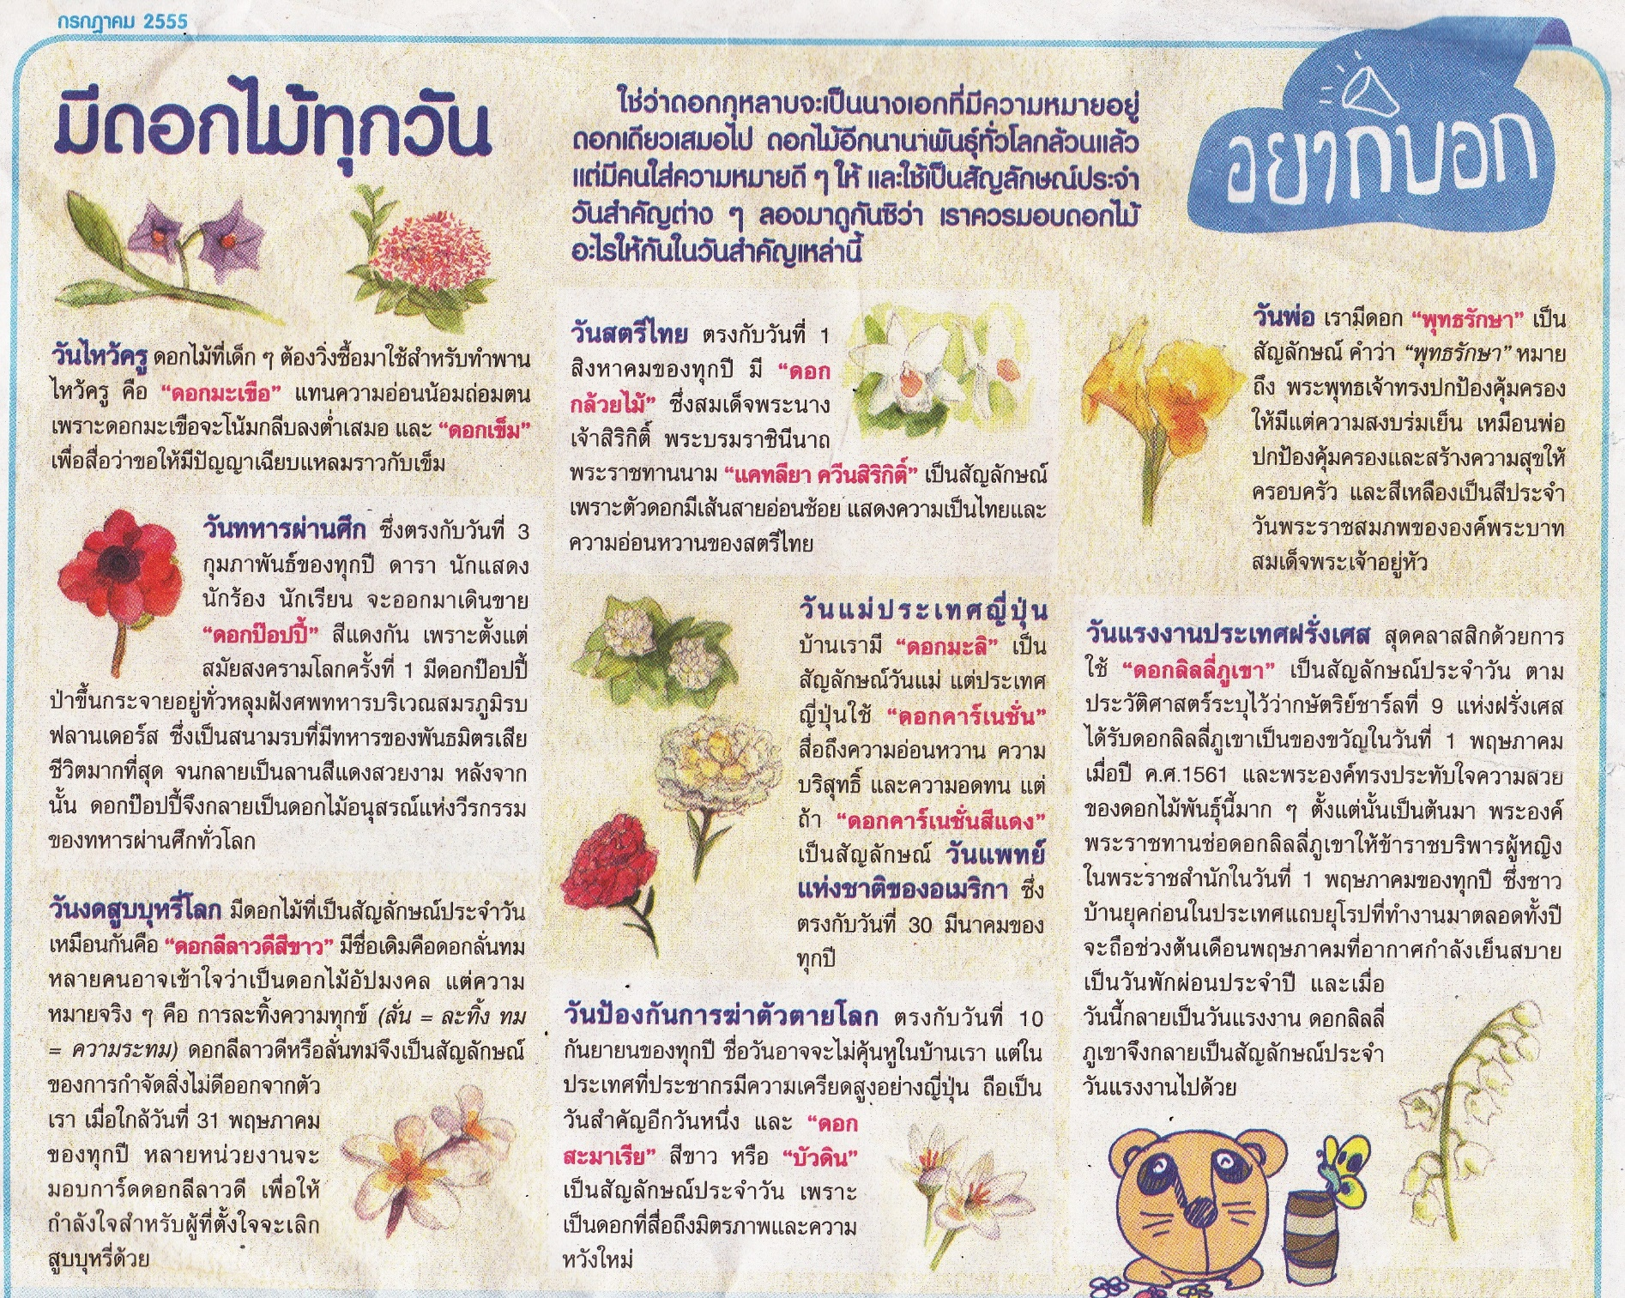

ที่มา : “มีดอกไม้ทุกวัน : ซุกสุข,” เดลินิวส์, ( กรกฎาคม, ๒๕๕๕ ), หน้า ๔.

คำถามที่ ๑ ๑ คะแนน
ดอกลีลาวดีสีขาว เป็นสัญลักษณ์ของวันใด
๑. วันงดสูบบุหรี่โลก
๒. วันสตรีไทย
๓. วันแรงงานประเทศฝรั่งเศส
๔. วันป้องกันการฆ่าตัวตาย

ข้อ | คำตอบ
๑ | วันงดสูบบุหรี่โลก

คำถามที่ ๒ ๑ คะแนน
เพราะเหตุใดจึงใช้ดอกป๊อบปี้สีแดง เป็นสัญลักษณ์ของวันทหารผ่านศึก
๑. เพราะสีแดง หมายถึง รักชาติ แทนความรักชาติของประชาชนแต่ละประเทศ
๒. เพราะสีแดง หมายถึง เลือดของทหารและชาวบ้านที่เสียชีวิตในสงคราม
๓. เพราะดอกป๊อปปี้ เป็นสัญลักษณ์ของความเสียสละและความเข้มแข็ง
๔. เพราะดอกป๊อบปี้ขึ้นกระจายอยู่ทั่วหลุมฝังศพของทหารบริเวณสมรภูมิรบฟลานเดอร์ส สนามรบที่มีทหารของพันธมิตรเสียชีวิตมากที่สุด จนกลายเป็นลานสีแดงสวยงาม

ข้อ | คำตอบ
๔ | เพราะดอกป๊อบปี้ขึ้นกระจายอยู่ทั่วหลุมฝังศพของทหารบริเวณสมรภูมิรบฟลานเดอร์ส สนามรบที่มีทหารของพันธมิตรเสียชีวิตมากที่สุด จนกลายเป็นลานสีแดงสวยงาม

คำถามที่ ๓ ๓ คะแนน
จากถ้อยความข้างต้น ข้อความต่อไปนี้ เป็นความจริง หรือ ไม่เป็นความจริง
ข้อความ เป็นความจริง จงเขียนเครื่องหมาย X ในช่อง “ใช่”
ข้อความ ไม่เป็นความจริง จงเขียนเครื่องหมาย X ในช่อง “ไม่ใช่”

ที่ | ข้อความ | ใช่ | ไม่ใช่
๑ | ดอกแคทลียา ควีนสิริกิติ์ เป็นสัญลักษณ์ของวันสตรีไทย | X
๒ | ดอกเข็ม เป็นสัญลักษณ์วันป้องกันการฆ่าตัวตายโลก เพราะดอกไม้สื่อถึงมิตรภาพและความหวังใหม่ |  | X
๓ | วันป้องกันการฆ่าตัวตายโลก ใช้ดอกบัวดินเป็นสัญลักษณ์ | X
๔ | วันสตรีไทย ตรงกับวันที่ ๑๓ พฤษภาคม |  | X
๕ | ดอกลิลลี่ภูเขา เป็นสัญลักษณ์ของวันแรงงานประเทศฝรั่งเศส เพราะกษัตริย์ชาร์ลที่ ๙ ได้รับเป็นของขวัญในวันที่ ๑ พฤษภาคม เมื่อปี ค.ศ.๑๕๖๑ และพระองค์ทรงประทับใจความสวยของดอกไม้ | X
๖ | วันแม่ประเทศญี่ปุ่น ใช้ดอกคาร์เนชั่นเป็นสัญลักษณ์ |  | X
คำถามที่ ๔ ๓ คะแนน

จากข้อความต่อไปนี้ ให้นักเรียนใช้ข้อมูลจากเนื้อเรื่องสนับสนุนคำตอบ

ที่ | ข้อความ | คำตอบ
๑ | ดอกไม้ที่สื่อถึงความอ่อนน้อมถ่อมตน | ดอกมะเขือ
๒ | ดอกบัวดิน มีชื่อเรียกอีกอย่างหนึ่งว่าอย่างไร | ดอกสะมาเรีย
๓. | วันทหารผ่านศึก ใช้ดอกไม้ใดเป็นสัญลักษณ์ | ดอกป๊อปปี้

คำถามที่ ๕ ๑ คะแนน
นักเรียนคิดเห็นอย่างไรกับการใช้ดอกมะเขือและดอกเข็มมาประดับพานไหว้ครู ทำไมจึงคิดเช่นนั้น ให้ใช้เหตุผลประกอบคำอธิบาย

คำตอบ
เพราะดอกมะเขือ มีความหมายถึงความอ่อนน้อมถ่อมตน และดอกเข็ม แสดงถึงความมีปัญญาเฉียบแหลมราวกับเข็ม

คำถามที่ ๖ ๑ คะแนน
นักเรียนคิดเห็นอย่างไรที่ประเทศไทยใช้ดอกป๊อปปี้ เป็นสัญลักษณ์ของวันทหารผ่านศึก ทำไมจึงคิดเช่นนั้น ให้ใช้เหตุผลประกอบคำอธิบาย

คำตอบ
เพราะ สมัยสงครามโลกครั้งที่ ๑ มีป๊อปปี้ป่าขึ้นกระจายอยู่ทั่วหลุมฝังศพทหารบริเวณสมรภูมิรบฟลานเดอร์ส ซึ่งเป็นสนามรบที่มีทหารของพันธมิตรเสียชีวิตมากที่สุด

แบบฝึกที่ ๒
สมรรถนะการบูรณาการและตีความ
เวลา ๓๐ นาที คะแนนเต็ม ๑๐ คะแนน

ชื่อ - สกุล........................................................................................ระดับชั้น............................................

โรงเรียน.....................................................................อำเภอ......................................จังหวัด.......................

คำชี้แจง

- ข้อสอบชุดนี้มีถ้อยความให้อ่าน มีคำถามการอ่านในใจและความเข้าใจการอ่าน ๖ ข้อ จำนวน ๔ หน้า
- การตอบคำถามทุกข้อให้ทำในชุดข้อสอบ
- ให้นักเรียนอ่านคำถามทุกข้ออย่างละเอียดรอบคอบแล้วตอบคำถามให้ดีที่สุดเท่าที่จะทำได้

๓.๑ บางคำถามจะมีคำตอบให้เลือกตอบ
ให้นักเรียนเลือกคำตอบที่ถูกต้องที่สุดเพียงคำตอบเดียว
โดยเขียนคำตอบลงในช่องที่กำหนดให้ท้ายข้อสอบแต่ละข้อ

๓.๒ บางคำถามจะให้นักเรียนเขียนคำตอบสั้นๆ ในที่ว่างที่เตรียมไว้ในข้อสอบ
ให้นักเรียนเขียนคำตอบเป็นตัวหนังสือ ตัวเลขไทย หรือเครื่องหมายตามที่กำหนด

๓.๓ บางคำถามต้องการให้นักเรียนอธิบายคำตอบ หรือบอกเหตุผลประกอบคำตอบ
โดยกำหนดเงื่อนไขให้ใช้เนื้อเรื่องสนับสนุนคำตอบ
นักเรียนต้องเขียนอธิบาย หรือ เขียนเหตุผลประกอบ ภายในถ้อยความที่กำหนดให้

๓.๔ บางคำถามต้องการให้นักเรียนแสดงความคิดเห็นอย่างอิสระ
นักเรียนจะได้คะแนนจากการเขียนตอบที่แสดงถึงความเข้าใจคำถามและลักษณะการคิด
นักเรียนจึงควรเขียนคำตอบจากความคิดของตนเองอย่างสมเหตุผล

( ให้นักเรียนเขียนด้วยลายมือที่อ่านง่าย และชัดเจน )

อ่านถ้อยความต่อไปนี้แล้วตอบคำถามข้อ ๑ – ๖
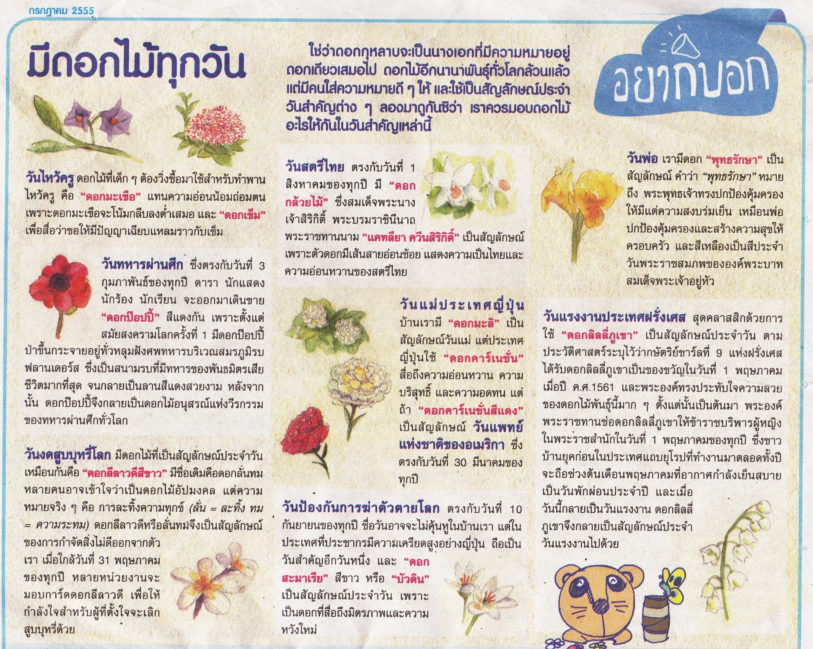

ที่มา : “มีดอกไม้ทุกวัน : ซุกสุข,” เดลินิวส์, ( กรกฎาคม, ๒๕๕๕ ), หน้า ๔.

คำถามที่ ๑ ๑ คะแนน
แนวคิดจากเรื่อง มีดอกไม้ทุกวัน ตรงกับข้อใดมากที่สุด
๑. ความสำคัญและความรู้
๒. ความสำคัญและการเห็นคุณค่า
๓. ความสำคัญและความรัก
๔. ความสำคัญและความหวัง

ข้อ | คำตอบ
๒ | ความสำคัญและการเห็นคุณค่า

คำถามที่ ๒ ๑ คะแนน
นอกจาก ดอกพุทธรักษา แล้ว ยังมีดอกไม้ชนิดใดต่อไปนี้ที่มีความหมายเกี่ยวข้องกับรัชกาลที่ ๙
๑. ดอกบัว
๒. ดอกกล้วยไม้
๓. ดอกดาวเรือง
๔. ดอกลิลลี่ภูเขา

ข้อ | คำตอบ
๓ | ดอกดาวเรือง

คำถามที่ ๓ ๒ คะแนน
จากถ้อยความข้างต้น ข้อความต่อไปนี้ เป็นความจริง หรือ ไม่เป็นความจริง
ข้อความ เป็นความจริง จงเขียนเครื่องหมาย X ในช่อง “ใช่”
ข้อความ ไม่เป็นความจริง จงเขียนเครื่องหมาย X ในช่อง “ไม่ใช่”

ที่ | ข้อความ | ใช่ | ไม่ใช่
๑ | ทุกวันสำคัญจะมีสัญลักษณ์เป็นดอกไม้เสมอ |  | X
๒ | ดอกพุทธรักษาเป็นพืชยืนต้น |  | X
๓ | ดอกมะเขือเป็นดอกสมบูรณ์เพศ | X
๔ | ดอกมะลิเป็นพืชเศรษฐกิจที่สร้างรายได้ในครัวเรือน | X

คำถามที่ ๔ ๒ คะแนน
ให้นักเรียนเขียนนิยามของคำว่า ดอกมะเขือ
ให้ตรงกับหัวข้อที่กำหนดให้ในตาราง

ที่ | หัวข้อ | คำตอบ
๑ | เป็นอะไร | เป็นดอกของไม้ล้มลุกอายุหลายปี
๒ | มีลักษณะใด | ดอกเดี่ยวหรือเป็นช่อกระจุก มี 2-5 ดอก ดอกจะห้อยลง มีหลายสี เช่น สีขาว สีเขียว สีเหลือง สีม่วง หรือดอกสีม่วง
๓. | ใช้ประโยชน์ใด | ใช้ในพิธีไหว้ครู แสดงถึงความอ่อนน้อมถ่อมตน
 |  | กินเป็นผักและใช้ปรุงอาหาร

คำถามที่ ๕ ๒ คะแนน
ดอกพุทธรักษา เป็นสัญลักษณ์ของ วันพ่อ นักเรียนคิดว่ามีความเหมาะสมหรือไม่
ให้นักเรียนบอกเหตุผล โดยใช้ข้อมูลจากเนื้อเรื่องสนับสนุนคำตอบ

คำตอบ
เหมาะสม เพราะ ดอกพุทธรักษา หมายถึง พระพุทธเจ้าทรงปกป้องคุ้มครองให้มีแต่ความสงบร่มเย็น เหมือนพ่อปกป้องคุ้มครองและสร้างความสุขให้ครอบครัว และสีเหลือง เป็นสีประจำวันพระราชสมภพขององค์พระบาทสมเด็จพระเจ้าอยู่หัว

คำถามที่ ๖ ๒ คะแนน
การใช้ ดอกบัวดิน หรือ ดอกสะมาเรียสีขาว เป็นสัญลักษณ์ประจำ วันป้องกันการฆ่าตัวตายโลก นักเรียนคิดว่ามีความเหมาะสมหรือไม่
ให้นักเรียนบอกเหตุผล โดยใช้ข้อมูลจากเนื้อเรื่องสนับสนุนคำตอบ

คำตอบ
เหมาะสม เพราะเป็นดอกที่สื่อถึงมิตรภาพและความหวังใหม่

แบบฝึกที่ ๓
สมรรถนะการสะท้อนและประเมิน
เวลา ๓๐ นาที คะแนนเต็ม ๑๕ คะแนน

ชื่อ - สกุล......................................................................................................ระดับชั้น.................................

โรงเรียน.....................................................................อำเภอ..................................จังหวัด.............................

คำชี้แจง

- ข้อสอบชุดนี้มีถ้อยความให้อ่าน มีคำถามการอ่านในใจและความเข้าใจการอ่าน ๕ ข้อ จำนวน ๔ หน้า
- การตอบคำถามทุกข้อให้ทำในชุดข้อสอบ
- ให้นักเรียนอ่านคำถามทุกข้ออย่างละเอียดรอบคอบแล้วตอบคำถามให้ดีที่สุดเท่าที่จะทำได้

๓.๑ บางคำถามจะมีคำตอบให้เลือกตอบ
ให้นักเรียนเลือกคำตอบที่ถูกต้องที่สุดเพียงคำตอบเดียว
โดยเขียนคำตอบลงในช่องที่กำหนดให้ท้ายข้อสอบแต่ละข้อ

๓.๒ บางคำถามจะให้นักเรียนเขียนคำตอบสั้นๆ ในที่ว่างที่เตรียมไว้ในข้อสอบ
ให้นักเรียนเขียนคำตอบเป็นตัวหนังสือ ตัวเลขไทย หรือเครื่องหมายตามที่กำหนด

๓.๓ บางคำถามต้องการให้นักเรียนอธิบายคำตอบ หรือบอกเหตุผลประกอบคำตอบ
โดยกำหนดเงื่อนไขให้ใช้เนื้อเรื่องสนับสนุนคำตอบ
นักเรียนต้องเขียนอธิบาย หรือ เขียนเหตุผลประกอบ ภายในถ้อยความที่กำหนดให้

๓.๔ บางคำถามต้องการให้นักเรียนแสดงความคิดเห็นอย่างอิสระ
นักเรียนจะได้คะแนนจากการเขียนตอบที่แสดงถึงความเข้าใจคำถามและลักษณะการคิด
นักเรียนจึงควรเขียนคำตอบจากความคิดของตนเองอย่างสมเหตุผล

( ให้นักเรียนเขียนด้วยลายมือที่อ่านง่าย และชัดเจน )

อ่านถ้อยความต่อไปนี้แล้วตอบคำถามข้อ ๑ – ๕

ที่มา : “มีดอกไม้ทุกวัน : ซุกสุข,” เดลินิวส์, ( กรกฎาคม, ๒๕๕๕ ), หน้า ๔.

คำถามที่ ๑ ๑ คะแนน
ดอกไม้ในข้อใดเป็นสัญลักษณ์ที่หมายถึง พระพุทธเจ้าทรงปกป้องคุ้มครอง
๑. ดอกเข็ม
๒. มะเขือ
๓. ดอกมะลิ
๔. ดอกพุทธรักษา

ข้อ | คำตอบ
๔. | ดอกพุทธรักษา

คำถามที่ ๒ ๑ คะแนน
ดอกกล้วยไม้ นอกจากจะเป็นสัญลักษณ์ของของวันสตรีไทย แล้ว ยังเป็นสัญลักษณ์ของวันสำคัญใด
๑. วันแม่
๒. วันพ่อ
๓. วันทหารผ่านศึก
๔. วันครู

ข้อ | คำตอบ
๔ | วันครู

คำถามที่ ๓ ๖ คะแนน
จากถ้อยความข้างต้น ข้อความต่อไปนี้ เป็นความจริง หรือ ไม่เป็นความจริง
ข้อความ เป็นความจริง จงเขียนเครื่องหมาย X ในช่อง “ใช่”
ข้อความ ไม่เป็นความจริง จงเขียนเครื่องหมาย X ในช่อง “ไม่ใช่”

ที่ | ข้อความ | ใช่ | ไม่ใช่
๑ | ดอกไม้ประจำพระองค์ของในหลวงรัชกาลที่ ๙ คือ ดอกดาวเรือง | X
๒ | ดอกไม้ประจำพระองค์ของในหลวงรัชกาลที่ ๑๐ คือ ดอกรวงผึ้ง | X
๓ | เหตุที่เรียกดอกรวงผึ้ง เพราะ เวลาบาน จะมีผึ้ง และแมลงภู่บินมาตอมตลอดวัน | X
๔ | ดอกไม้สัญลักษณ์ของวันสตรีสากล คือ ดอกมิโมซ่า | X
๕ | ดอกไม้สัญลักษณ์วันแม่ คือ ดอกดารารัตน์ |  | X
๖ | ดอกแดฟโฟดิลล์ เป็นสัญลักษณ์ของหนุ่มสาวในสวิสเซอร์แลนด์ | X

คำถามที่ ๔ ๒ คะแนน
วันสตรีไทย ใช้ดอกแคทลียา ควีนสิริกิติ์ เป็นสัญลักษณ์ประจำวัน เพราะเหตุใด
ให้นักเรียนบอกเหตุผล โดยใช้ข้อมูลสนับสนุนคำตอบอย่างสมเหตุผล

คำตอบ
สมเด็จพระนางเจ้าสิริกิติ์ พระราชทานนาม
ดอกไม้มีเส้นสายอ่อนช้อยสวยงาม แสดงความเป็นไทยและความอ่อนหวานของสตรีไทย

คำถามที่ ๕ ๕ คะแนน

ดอกมะลิ เป็น สัญลักษณ์วันแม่

- ให้นักเรียนเลือกทำเครื่องหมาย วงล้อมรอบ ข้อความข้างล่างนี้ เพียง ๑ ข้อความ

เหมาะสม ไม่เหมาะสม ทั้งเหมาะสมและไม่เหมาะสม

- ให้นักเรียนเขียนอธิบายเหตุผล จำนวน ๒ ข้อ ที่สอดคล้องความคิด การเลือกในข้อ ๑

ความคิดเห็นคล้อยตาม | ความคิดเห็นโต้แย้ง
๑. ความอ่อนหวาน ความบริสุทธิ์ ความอดทน | ๑. กลีบเปราะบาง ร่วงโรยง่าย
๒. กลิ่นหอมหวาน | ๒. กลิ่นหอมรุนแรง

